САНКТ-ПЕТЕРБУРГСКИЙ НАЦИОНАЛЬНЫЙ ИССОЕДОВАТЕЛЬСКИЙ УНИВЕРСИТЕТ ИНФОРМАЦИОННЫХ ТЕХНОЛОГИЙ, МЕХАНИКИ И ОПТИКИ

Факультет «инфокоммуникационных технологий»

Направление подготовки «11.03.02 Инфокоммуникационные технологии и системы связи»

**Практическая работа №11**

**Перегрузка операций**

Выполнил:

Гололобов Владимир Владимирович

Группа К3120

Проверил:

Марченко Елена Вадимовна

Санкт-Петербург

2019

**Цель работы:** научиться работать с перегрузкой функций

**Ход работы:**

* 1. Был создан проект Practice11_1. В нём был написан класс Distance. В этом классе был перегружен оператор сложения для сложения двух расстояний

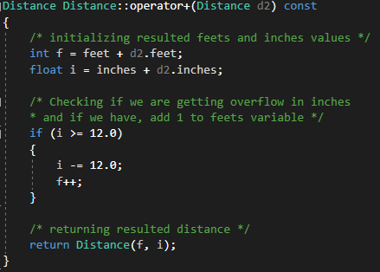

Рисунок 1 – Перегрузка сложения

* 1. В функции main были созданы объекты класса Distance и с ними были произведены действия сложения

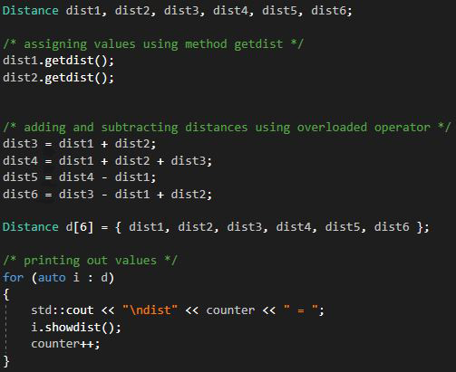

Рисунок 2 – Работа с классом

* 1. Была реализована перегрузка операции вычитания

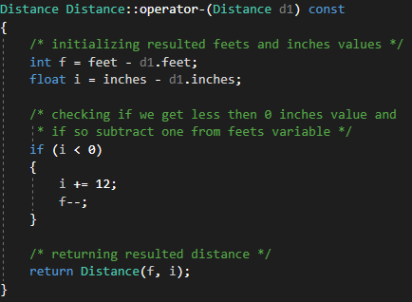

Рисунок 3 – Перегрузка вычитания

* 1. В класс Distance была добавлена константа типа float – коэффициент перевода. В конструкторы была добавлена инициализация нового поля класса. Также был создан конструктор, позволяющий создавать объект типа Distance из числа типа float

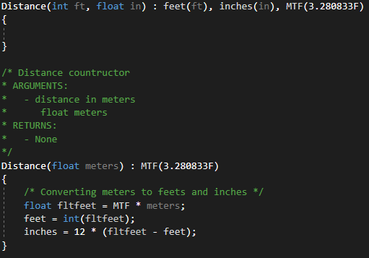

Рисунок 4 – Реализация конструкторов

* 1. Была реализована операторная функция, обеспечивающая перевод значения объекта класса Distance в значение типа float

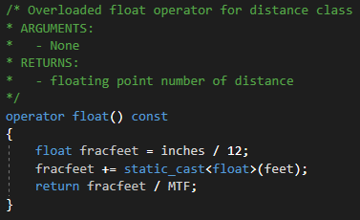

Рисунок 5 – Реализация функций

* 1. В функции main был создан объект класса Distance из числа типа float. Также была создана переменная mtrs типа float, в которую было присвоено значение переменной класса Distance. Переменная была выведена на экран

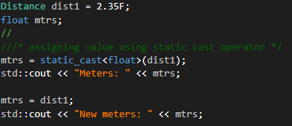

Рисунок 6 – Работа с переменными

**Вывод:** в ходе работы были изучены перегрузки. Был создан класс Distance и для него были перегружены операторы сложения и вычитания, а также был перегружен конструктор класса, чтобы в зависимости от типа значений, делать разные операции с ними